AC17 Doc. 12.2

CONVENCIÓN SOBRE EL COMERCIO INTERNACIONAL DE ESPECIES
AMENAZADAS DE FAUNA Y FLORA SILVESTRES

____________
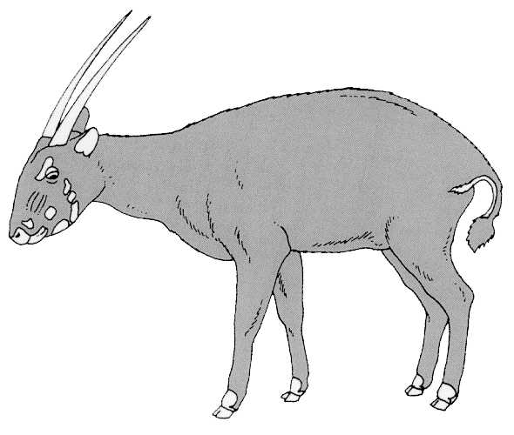
Decimoséptima reunión del Comité de Fauna
Hanoi (Viet Nam), 30 de julio - 3 de agosto de 2001

Comercio de corales duros

Maricultura y reproducciÓn de coral –
respuesta a la notificaciÓn no. 2001/010
Este documento ha sido preparado por el Presidente del Grupo de trabajo sobre el comercio de corales duros.

1. En la 16a. reunión del Comité de Fauna se encargó al Grupo de trabajo sobre el comercio de corales duros que se ocupase de las siguientes cuestiones relacionadas con la maricultura de corales: revisar la magnitud y los métodos del cultivo artificial de corales; las especies a las que se había aplicado esos métodos; el posible impacto de dichas acciones sobre las poblaciones silvestres; la posibilidad de ampliar esos métodos con miras a producir corales para el comercio internacional; definir lo que constituye un coral cultivado, el código de origen que debía utilizarse y la posibilidad de diferenciar los corales cultivados objeto de comercio.
2. En la Notificación a las Partes No. 2001/010 se solicitó a las Partes que informasen a la Secretaría sobre los establecimientos de maricultura existentes dentro de su jurisdicción de manera que el grupo de trabajo pudiese ponerse en contacto con los mismos para hacer un inventario de las prácticas utilizadas y las especies cultivadas. El representante de Estados Unidos de América se ofreció a compilar los resultados de las respuestas a la notificación para presentarlos a la 17a. reunión del Comité de Fauna (AC17).
3. Hasta la fecha, se han recibido tres respuestas oficiales. Sin embargo, el grupo de trabajo es consciente de la existencia de establecimientos en al menos otros ocho países, tanto exportadores como importadores. Se preparará un informe a partir de la información recibida para presentarlo a la consideración del grupo de trabajo en la AC17. Una vez concluida esta tarea, el grupo pasará a abordar otras tareas que se le han encomendado.

